
ESTADO DE SERGIPE PREFEITURA MUNICIPAL DE ARACAJU
FUNDAT - Fundação Municipal de Formação para o Trabalho

PORTARIA Nº 222 /2025
10 DE SETEMBRO DE 2025

A Presidente da Fundação Municipal de Formação para o Trabalho, no uso das atribuições legais e estatuárias que lhes são conferidas pelo Art.13, inciso XV da Lei nº 4.368 de maio de 2013 e, de acordo com a Lei Complementar nº 119, de 06 de fevereiro de 2013 e suas alterações, resolve
Assinado por 1 pessoa: MELISSA ROLLEMBERG CAMBOIM
Para verificar a validade das assinaturas, acesse https://aracaju.1doc.com.br/verificacao/DA85-83AC-638E-C920 e informe o código DA85-83AC-638E-C920

N O M E A R:

CARLOS GOMES DA SILVA, CPF. (MF) 386.***.***-15, para exercer o Cargo em Comissão de ASSESSOR, Símbolo CCS.04, da Fundação Municipal de Formação para o Trabalho, a partir de 10 de setembro de 2025.

Publique-se. Dê-se Ciência. Cumpra-se.

Fundação Municipal de Formação para o Trabalho, em 10 de Setembro de
2025.

Mellissa Rollemberg Camboim Presidente da FUNDAT



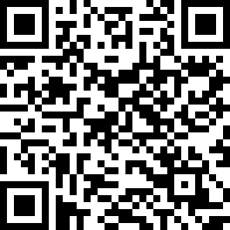
VERIFICAÇÃO DAS ASSINATURAS

Código para verificação: DA85-83AC-638E-C920

Este documento foi assinado digitalmente pelos seguintes signatários nas datas indicadas:

 MELISSA ROLLEMBERG CAMBOIM (CPF 662.XXX.XXX-20) em 09/09/2025 14:49:05 GMT-03:00
Papel: Parte
Emitido por: Sub-Autoridade Certificadora 1Doc (Assinatura 1Doc)

Para verificar a validade das assinaturas, acesse a Central de Verificação por meio do link: https://aracaju.1doc.com.br/verificacao/DA85-83AC-638E-C920

